PENGARUH SPINDLE SPEED DAN FEED RATE TERHADAP KEKASARAN PERMUKAAN AL 6061

Ahmad Chandra Aditiya¹, Mochamad Arif Irfa’I², Fajar Satriya Hadi³, Basuki⁴
^{1,3,4}Program Studi Teknik Mesin, Fakultas Teknik, Universitas Hasyim Asy’ari
²Program Studi Teknik Mesin, Fakultas Teknik, Universitas Negeri Surabaya

Email : ahmadchandraa@gmail.com

Abstrak
Kemajuan ilmu pengetahuan dan teknologi terjadi dengan sangat cepat, sehingga menjadi lebih kontemporer dan kompleks. Akhirnya, kita membutuhkan mesin yang mampu memproduksi barang dengan kualitas setinggi mungkin. Salah satu solusi dari permasalahan tersebut adalah pemanfaatan mesin CNC (Computer Numerically Controlled).Mesin yang dikontrol secara numerik komputer ini memiliki tingkat ketelitian dan ketelitian dimensi yang tinggi, serta waktu produksi yang lebih cepat, lebih efisien, dan tingkat produktivitas keseluruhan yang tinggi. Penelitian ini dilakukan pada benda kerja jenis Alumunium 6061 dan variasi spindle dan feeding yang dilakukan di Mesin Milling Richon Tipe XK-7132A untuk mengetahui hasil kekasaran permukaan yang dihasilkan. Spindle speed yang diberikan dengan variasi 3500 Rpm; 4000 Rpm; dan 4500 Rpm dan feed rate yang digunakan ialah dengan variasi kecepatan 200 mm/min dan 300 mm/min serta. Pengujian pada setiap specimen menggunakan alat Surface roughness Tester dan dilakukan pada seluruh specimen, penelitian ini menggunakan proses eksperimen dengan pemaparan hasil penelitian menggunakan metode deskriptif kuantitatif. Hasil dari penelitian ini yaitu tingkat kekasaran permukaan tertinggi ter pada variasi spindle speed 3500 Rpm menggunakan feed rate 300 mm/min yang menghasilkan Ra sebesar 0,86 µm. Sedangkan hasil kekasaran terendah didapat pada variasi spindle speed 4500 Rpm dan feed rate 300 mm/min dengan nilai kekasaran yang dihasilkan 0,37 µm. Diketahui bahwa pada spindle speed 4500 Rpm akan menghasilkan kekasaran terendah pada feed rate 200 mm/min . Namun pada penggunaan spindle speed 4500 Rpm akan didapat kekasaran terbaik pada feed rate terbesar yaitu 300 mm/min. Sehingga disimpulkan bahwa terjadi pengaruh pada setiap penggunaan variasi spindle speed dan feed rate terhadap hasil kekasaran permukaan.
Kata kunci : feed rate, spindle speed, dan kekasaran permukaan
Abstract
Advances in science and technology occur quickly, becoming more contemporary and complex. A consequent, we need machines capable of producing goods of the highest possible quality. One solution to this problem is using a CNC machine (Computer Numerically Controlled). These computer numerically controlled machines have high precision and dimensional accuracy, faster, more efficient production times, and high overall productivity.This research was conducted on workpiece type Aluminum 6061 with variations in spindle speed And feed rates which was carried out on a Richon Type XK-7132A Milling Machine to determine the results of the resulting surface roughness. Spindle speed is given with a variation of 3500 Rpm; 4000 Rpm; and 4500 Rpm, and feed rates used are the speed variation of 200 mm/ min and 300 mm/min. Testing on each specimen using tools Surface Roughness Tester and done throughout specimens. This Research used an experimental process with the presentation of research results using a quantitative descriptive method.This research results are the highest surface roughness level in the variation spindle speed 3500 Rpm using feed rates 300 mm/min, which produces a Ra of 0.86 µm. In contrast, the results of the lowest roughness were obtained in the variation spindle speed 4500 Rpm and feed rates 300 mm/min with a roughness value of 0.37 µm. It is known that on spindle speed, 4500 Rpm will produce the lowest roughness at feed rates 200 mm/min. However, on usage, a spindle speed of 4500 Rpm will get the best roughness on feed rates. The largest is 300 mm/min. So it is concluded that there is an influence on each use of variation spindle speed And feed rates on the surface roughness results.
Keywords : feed rate, spindle speed and surface roughness

PENDAHULUAN
Salah satu contohnya adalah kemajuan teknologi yang telah dibuat di industri manufaktur adalah terkait permesinan. Karena, kita membutuhkan mesin yang mampu memproduksi barang dengan kualitas setinggi mungkin. Permasalahan tersebut adalah dari pemanfaatan mesin CNC (Computer Numerically Controlled).Mesin yang dikontrol secara numerik komputer ini memiliki tingkat ketelitian dan ketelitian dimensi yang tinggi, serta waktu produksi yang lebih cepat, lebih efisien, dan tingkat produktivitas keseluruhan yang tinggi. Ketersediaan peralatan mesin produksi memungkinkan pengerjaan logam dilakukan dengan cara yang lebih efektif dan sangat akurat(Lesmono, 2013).
Milling adalah salah satu jenis pemesinan yang menghasilkan bentuk bidang datar dan dikerjakan dengan mesin milling. Saat milling melakukan proses untuk mengecilkan material dari benda kerja proses itu terjadi sebagai akibat dari kontak antara ujung pahat yang berputar pada spindle dan benda kerja itu sendiri, yang ditahan di atas meja mesin dengan cekam (Prakoso, 2014). Mesin modern ini mampu memenuhi kebutuhan produksi berbagai macam barang, termasuk barang dengan bentuk yang rumit. Misalnya, produksi alat-alat esensial, lebih khusus komponen dengan memiliki persyaratan kualitas yang ketat dalam hal geometri serta tingkat kekasaran permukaan hasil pemotongan ( Sani dkk, 2016).
Lingkup penelitian yang dilakukan pada parameter pemotongan sampai saat ini telah dibatasi untuk menyelidiki bagaimana parameter pemotongan mempengaruhi tingkat kekasaran permukaan. Dari sisi lain, beberapa penelitian menunjukkan bahwa tingkat kekasaran dipengaruhi oleh semua parameter pemotongan, termasuk kecepatan putaran, laju pemakanan, kedalaman pemakanan, dan jenis pahat yang digunakan. Juga parameter pemotongan dieksplorasi untuk menentukan apakah mereka memiliki pengaruh yang signifikan atau tidak, dan urutan parameter pemotongan yang memiliki dampak terbesar pada tingkat kekasaran juga diperhatikan (Rachmanta, 2015).

TINJAUAN PUSTAKA
Spindle Speed
Kecepatan potong menentukan kecepatan putaran spindel (Rahdiyanta, 2010). Kecepatan potong berfungsi sebagai penentuutama putaran spindle, dilambangkan dengan n. Bahan pahat dan bahan benda kerja berkontribusi pada penentuan kecepatan potong secara keseluruhan. Istilah "kecepatan potong" mengacu pada jarak, dalam meter, yang ditempuh satu titik oleh pahat dalam satu menit (Widarto, 2008). Berikut penjelasan rumus kecepatan potong pada mesin bubut yang juga berlaku pada mesin milling :
v = $\frac{π.d.n}{1000}$ (1)
Ket :
v = kecepatan potong (m/menit) ‘
d = diameter pisau (mm)
n = putaran benda kerja (putaran/menit)
$π$ = 3,14/$\frac{22}{7}$

Rumus itu juga dapat digunakan untuk mencari kecepatan spindle, yaitu sebagai berikut:

n = $\frac{v.1000}{πd}$ (2)

Feed Rate
Selain istilahcutting speed, ada juga istilah feed rate. Menurut Sumbodo (2008), “yang ditunjukkan dengan infeed speed adalah jarak yang ditempuh pergerakan oleh benda kerja dalam satuan milimeter per menit atau feed per menit”. Dengan kata lain, "kecepatan infeed" mengacu pada kecepatan benda kerja bergerak maju.
Kecepatan pemakanan mesin Milling direpresentasikan dalam satuan milimeter per menit, dan selama operasi perlu diubah agar sesuai dengan jumlah bilah pisau pahat yang sedang digunakan. Karena kecepatan pemakanan setiap ujung potong pisau milling, juga dikenal sebagai fz, telah distandarisasi di semua jenis pisau dan semua jenis bahan, satu-satunya hal yang harus dilakukan adalah memilih opsi yang sesuai dengan kebutuhan Anda. Oleh karena itu, rumus darifeed rateadalah
$vf=n.fz.zn$ (3)
Keterangan :
vf : kecepatan makan (mm/menit)
n : kecepatan putaran (Rpm)
fz : gerak makan per gigi (mm/min)
z : jumlah gigi pada pisau frais

Mesin CNC Milling

Gambar 1. Mesin CNC Milling

Pergerakan Mesin Milling dikendalikan oleh komponen komputer, yang memastikan bahwa semua gerakan dilakukan sesuai dengan program yang disediakan. Keuntungan menggunakan metode ini adalah memungkinkan mesin melakukan tindakan yang sama berulang kali sambil mempertahankan tingkat akurasi yang sama (Widarto, 2008).

Aluminium 6061
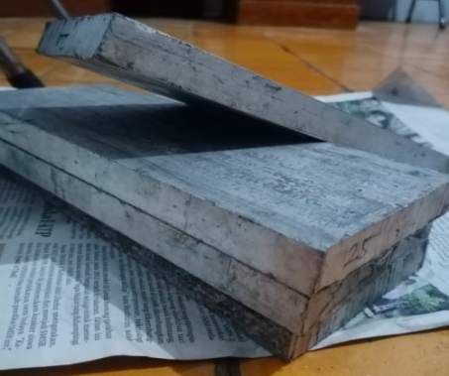

Gambar 2. Alumunium 6061

Aluminium dalam sistim periodik adalah unsur kimia golongan IIIA. Dalam kehidupan manusia Aluminium adalah logam yang cukup penting karena memiliki beberapa sifat yang sangat dibutuhkan manusia. Logam ringan dengan konduktivitas listrik yang kuat, tahan korosi, dan kualitas logam yang baik adalah aluminium.

Kekasaran Permukaan
Permukaan sendiri ialah bagian terluar dari suatu benda sebagai pemisah antara benda dan lingkungan sekelilingnya. Karakteristik dalam permukaan dapat ditimbulkan dalam beberapa hal yang berkaitan dengan, pelumasan, keausan, ketahanan dan gesekan. Ada beberapa faktor yang bisa mempengaruhi, seperti faktor dari mesin itu sendiri dan faktor manusia (operator). Surface Roughness Tester digunakan mengambil hasil kekasaran permukaan dari setelah proses yang dilakukan pada benda kerja. Ada 2 jenis kekasaran permukaan sesuai dengan hasil proses pengerjaan, antara lain:

Ideal Surface Roughness
Kekasaran ini didapat dari suatu proses permesinan seperti pemotongan atau pengamplasan. Tingkat kekasaran permukaan sudah disesuaikan dengan kebutuhan, pengecekan kekasaran biasanya dilakukan manual dengan meraba benda kerja.

Natural Surface Roughness
Kekasaran ini diperoleh dari permesinan namun dipengaruhi oleh beberapa faktor yang ada saat berjalannya suatu mesin. Beberapa faktor tersebut antara lain:
    - Getaran pada mesin
    - Kondisi operator
    - Cacat pada benda kerja
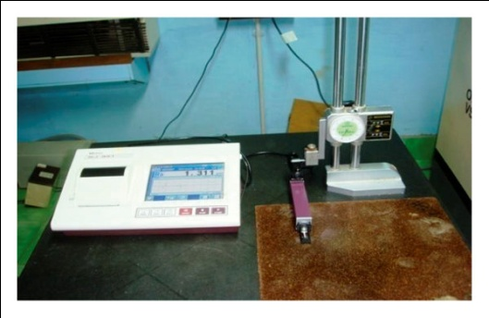

Gambar 3. Surface Roughnees

METODOLOGI PENELITIAN
Jenis Penelitian
Penelitian metodologi kuantitatif eksperimental digunakan untuk mengevaluasi hubungan antara satu variabel dengan variabel lainnya atau pengaruh satu variabel terhadap variabel lainnya. Metode penelitian eksperimen jelas berbeda dengan metode penelitian lainnya yaitu variabel penelitian dikontrol, dan kelompok eksperimen diberi perlakuan. (Sukmadinata, 2008).

Waktu dan Tempat Penelitian
Penelitian ini mengambil hasil penelitian di SMK Diponegoro Ploso Jombang dan pengambilan data dilakukan di Universitas Negeri Malang pada bulan Januari 2023 – Juni 2023.
Alat dan Bahan

Mesin CNC Milling Richon XK-7132A
Dalam proses milling yang dilakukan akan menggunakan mesin milling CNC Richon XK-7132A. Dalam mesin ini memiliki meja kerja berukuran 920x320 mm.
Pahat Endmill
Pisau yang digunakan ditentukan oleh bentuk benda kerja serta kemudahan atau kerumitan benda kerja yang akan dibuat. Pisau atau alat pemotong mesin milling CNC tersedia dalam berbagai bentuk dan ukuran, dengan pelapis dan jumlah mata potong yang sangat banyak.
Gergaji Logam
Gergaji ialah alat perkakas untuk memotong benda kerja atau material. Pengguaan mesin gergaji logam sendiri untuk memotong benda kerja sesuai dengan panjang yang telah ditentukan.
Aluminium
Penelitian ini menggunakan bahan material Aluminium 6061 sebagai benda uji dengan ukuran 100x25x25 mm.
Desain specimen
Desain ini bertujuan untuk pedoman peneliti saat pembuatan specimen yang diperlukan.
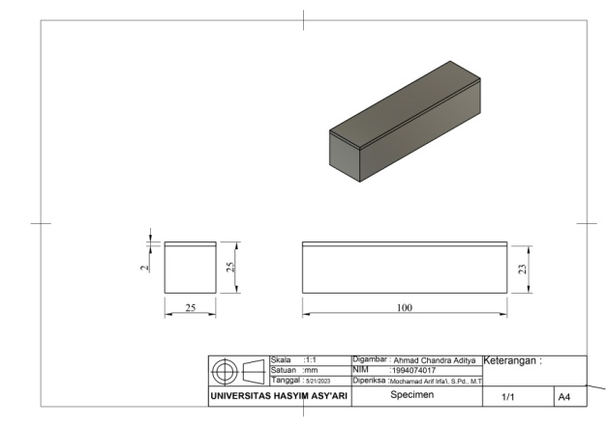

Gambar 4. Desain Specimen

Instrumen Penelitian
Surface Roughness Tester
Surface Roughnees Tester adalah alat pengujian tingkat kekasaran permukaan pada profil atau sisi luar benda. Penggunaan alat ini bertujuan untuk mengukur tingkat kekasaran permukaan hasil dari proses milling Alumunium 6061 dengan mesin Milling Richon XK-7132A.
Jangka Sorong
Jangka sorong ialah alat yang digunakan mengukur suatu lebar atau panjang suatu material. Dalam proses pembuatan specimen ini alat ini digunakan untuk mengukur panjang dan diameter benda kerja yang akan dibuat.
Diagram Alir
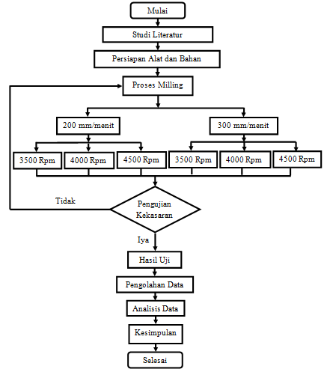

Gambar 5. Diagram Alir

HASILmDAN PEMBAHASAN
HASIL
Data penelitian ini didapat menggunaan pengujian kekasaran permukaan dengan alat Surface Roughness Tester.
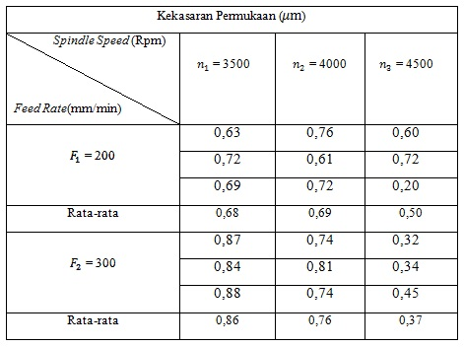

Gambar 6. Hasil pengujian kekasaran permukaan

PEMBAHASAN
Hasil Pengujian Ditinjau Dari Spindle Speed

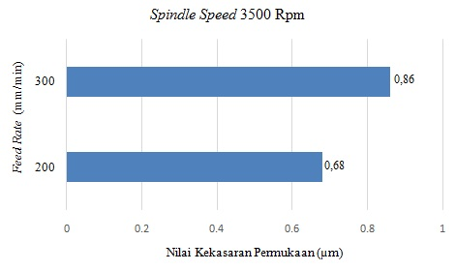

Gambar 7. Grafik Nilai Kekasaran Permukaan

Hasil pengujian tersebut bahwa penggunaan kecepatan pemakanan 200 mm/min dengan kecepatan spindle 3500 Rpm lebih baik dibandingkan dengan kecepatan pemakanan 300 mm/min.
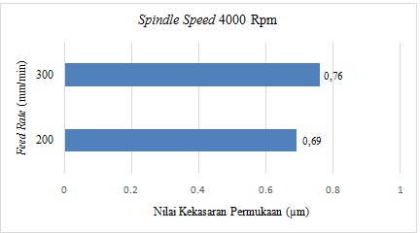

Gambar 8. Grafik Nilai Kekasaran Permukaan

Hasil nilai pengujian kekasaran permukaan diatas menunjukan penggunaan feed rate 200 mm/min dengan spindle speed 4000 Rpm masih lebih baik dibandingkan dengan feed rate 300 mm/min.
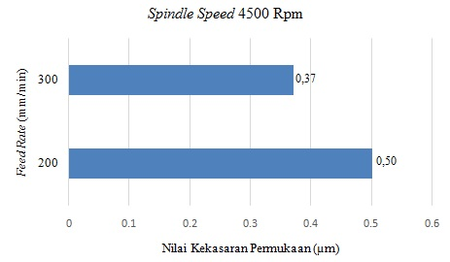

Gambar 9. Grafik Nilai Kekasaran Permukaan

Feed Rate 300 mm/min sangat mempengaruhi hasil kekasaran yang dihasilkan, dapat dilihat pada gambar diatas bahwa nilai kekasaran pada Feed Rate 300 mm/min cenderung lebih rendah daripada hasil yang diperoleh dari Feed Rate 200 mm/min.
Hasil pengujian ditinjau dari Feed Rate
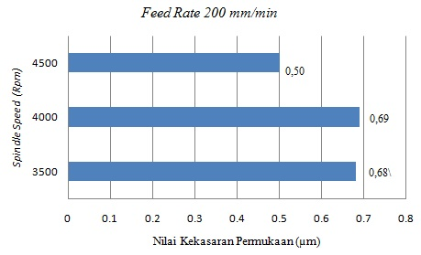

Gambar 10. Grafik Nilai Kekasaran Permukaan

Hasil di atas menggambarkan hasil kekasaran yang didapat jika semakin tinggi kecepatan spindle yang digunakan akan semakin halus kekasaran permukaan yang dihasilkan.
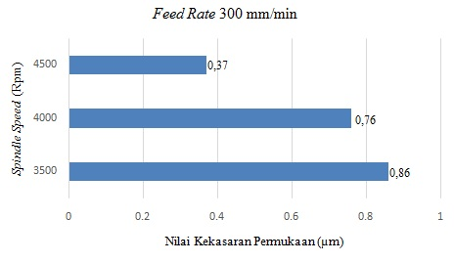

Gambar 11. Grafik Nilai Kekasaran Permukaan

Dari hasil di atas pada penggunaan feed rate 200 mm/min menunjukan semakin tinggi kecepatan spindle yang digunakan maka tingkat kekasaran permukaan yang didapat akan semakin rendah atau semakin halus.
Hasil Penelitian Ditinjau Dari Variasi Spindle Speed dan Feed Rate
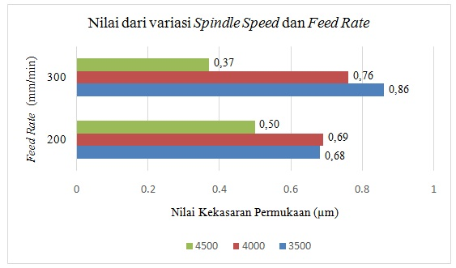

Gambar 12. Grafik Nilai Kekasaran Permukaan

Hasil kekasaran permukaan yang dihasilkan dari variasi spindle 4500 Rpm dengan feeding 200 mm/min menghasilkan kekasaran permukaan yang cenderung rendah dibandingkan dengan spindle speed 4000 Rpm dan 3500 Rpm di variasi feed rate yang sama yaitu mendapatkan nilai kekasaran permukaan 0,69$μm$ dan 0,68 $μm$. Kemudian pada spindle speed 4500 Rpm menghasilkan nilai kekasaran 0,50 $μm$. Untuk variasi spindle speed 4500 Rpm dengan feed rate 300 mm/min menghasilkan kekasaran permukaan yang cenderung rendah dibandingkan dengan spindle speed 4000 Rpm dan 3500 Rpm di variasi feed rate yang sama yaitu mendapatkan nilai kekasaran permukaan 0,76 $μm$ dan 0,86 $μm$. Dan pada spindle speed 4500 Rpm menghasilkan nilai kekasaran 0,37 $μm$. Jika dilihat dari variasi spindle speed dan feed rate untuk hasil kekasaran permukaan terendah dihasilkan pada spindle speed 4500 Rpm dengan variasi feed rate 300 mm/min dengan nilai 0,50 Dan pada spindle speed 4500 Rpm menghasilkan nilai kekasaran 0,50 $μm$. Dan untuk kekasasaran permukaan terbaik dihasilkan pada spindle speed 4500 Rpm dengan feed rate yang sama dengan menghasilkan nilai kekasaran permukaan 0,37 Dan pada spindle speed 4500 Rpm menghasilkan nilai kekasaran 0,50 $μm$. Kecepatan spindle dan feed rate yang tinggi cenderung mempunyai hasil kekasaran semakin kecil dibandingkan dengan kecepatan spindle rendah dan feed rate yang tinggi menghasilkan kekasaran permukaan yang semakin besar. Semakin tinggi kecepatan spindle yang digunakan maka tingkat kekasaran permukaan yang didapat akan semakin rendah atau semakin halus.

SIMPULANmDANmSARAN
Simpulan
- Pada penelitian yang dilakukan terdapat pengaruh pada penggunaan feed rate yang diberikan variasi spindle speed. Kecepatan spindle yang digunakan antara lain 3500 Rpm; 4000 Rpm; dan 4500 Rpm. Dan didapat hasil kekasaran permukaan terbaik pada penggunaan kecepatan spindle 4500 Rpm menggunakan feed rate 300 mm/min dengan nilai kekasaran 0,37 µm. Penggunaan variasi kecepatan spindle yang berbeda dapat memberikan pengaruh berbeda pada setiap hasil kekasaran permukaan material.
- Pada penelitian yang dilakukan terdapat pengaruh feed rate pada kekasaran permukaan yang dihasilkan. Pada penggunaan feed rate 200 mm/min dan 300 mm/min kekasaran terendah yang dihasilkan pada kecepatan spindle 4500 Rpm. Selanjutnya pada feed rate 200 mm/min pada variasi spindle speed 3500 Rpm dan 4000 Rpm menghasilkan kekasaran permukaan yang lebih kecil dibandingkan pada feed rate 300 mm/min.
- Penelitian ini menunjukkan bahwa variasi yang digunakan peneliti untuk mendapatkan nilai kekasaran material aluminium 6061 terbaik pada proses milling menggunakan mesin Milling CNC Richon Type XK-7132A dengan nilai kekasaran permukaan adalah 0,37 μm pada saat feed rate 300 mm/menit dan kecepatan spindle 4500 Rpm. Nilai kekasaran permukaan semakin tinggi dengan penurunan variasi kecepatan spindle menggunakan 2 kali perubahan feed rate.
Saran
    - Diharapkan penentuan spindle speed tidak bervariasi terlalu jauh dari satu penelitian ke penelitian berikutnya saat dilakukan penelitian selanjutnya. Agar hasil menjadi lebih spesifik dan akurat.
    - Untuk pisau endmill yang digunakan pada setiap 3 kali penggunaan dengan menggunakan variasi spindle speed dan feed rate yang sama harus dilakukan penggantian pisau endmill agar hasil data pada saat selesai penggujian tidak berselisih terlalu jauh.
    - Dari hasil penelitian yang didapat pada saat penelitian di lapangan, menggunakan variasi spindle speed dan feed rate. Penelitian ini diharapkan dapat menjadi acuan pada industri milling/frais yang menjadikan spindle speed dan feed rate sebagai parameter keberhasilan dalam proses milling.

DAFTAR PUSTAKA
Lesmono, I., & Yunus. 2013. Pengaruh Jenis Pahat, Kecepatan Spindel, dan Kedalaman Pemakanan Terhadap Tingkat Kekasaran dan Kekerasan Permukaan Baja st. 42 pada Proses Bubut Konvensional. Jtm, 1, 48–55.
Munadi, S. 1988. Dasar – Dasar Metrologi Industri. Jakarta : Proyek Lembaga Pendidikan Tenaga Kependidikan.
Prakoso, Isya. 2014. Analisa Pengaruh Kecepatan Feeding Terhadap Kekasaran Permukaan Draw Bar Mesin Milling Aciera Dengan Proses Cnc Turning.
P., Sovannara, C., Widagdo, T., Yunus, M., Sani, A. A. 2016. Analisa Pengaruh Proses Permesinan Mesin CNC Milling.
Prasetyo. 2014. Analisa Kekasaran Permukaan Dudukan Bearing Hummer Mill dan Dudukan Shredder dengan Proses Pengerjaan Milling. Vol 3, No 1.
Rachmanta, I. A. 2015. Pengaruh Parameter Pemotongan Terhadap Kekasaran Permukaan Baja Karbon Rendah pada Proses Conventional Menggunakan Pahat End Mill. Jurnal Teknik Mesin.
Rahdiyanta, D. 2010. Buku 3 Proses Frais (Milling). Yogyakarta : Universitas Negeri Yogyakarta.
Sugiyono. 2008. Metode Penelitian Kuantitatif Kualitatif dan R&D. Bandung : Alfabeta.
Sumbodo, W. 2008. Teknik Produksi Mesin Industri Jilid 2. Departemen Pendidikan Nasional.
Widarto. 2008. Teknik Pemesinan Jilid 1. Jakarta : Direktorat Pembinaan Sekolah Menengah Kejuruan.

